Fire Data Pipeline
Диаграмма вариантов использования
Use Case Diagram | UML 2.5 | Актор: Пользователь
Версия 1.1 | Апрель 2026

Система имеет единственного внешнего актора — Пользователь. Он инициирует все 28 вариантов использования: от загрузки данных до просмотра дашборда и экспорта отчётов. Внутренние блоки A1–A9 связаны между собой через «include» и «extend».

1. Диаграмма вариантов использования
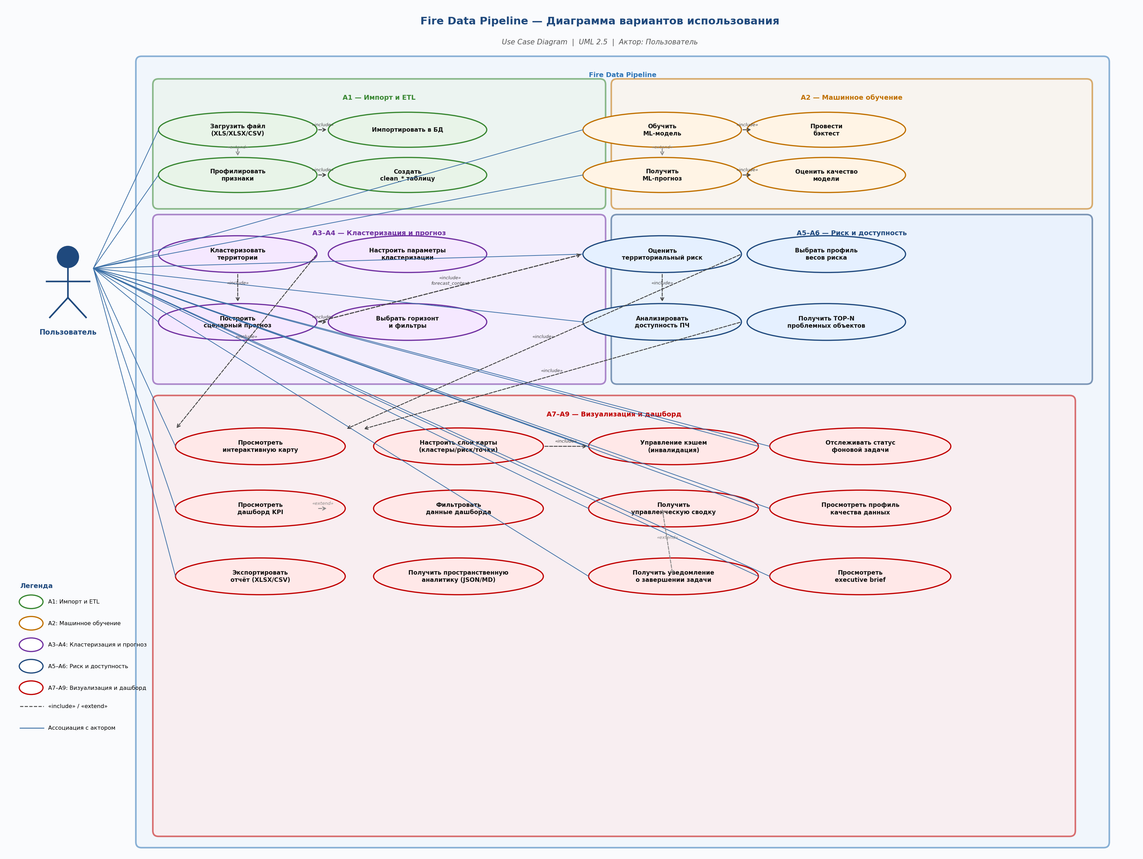

2. Актор системы
Единственный актор — Пользователь — взаимодействует с системой через веб-интерфейс FastAPI. Он выполняет все операции: загрузку данных, настройку анализа, просмотр результатов и экспорт отчётов.

Актор | Описание | Канал взаимодействия
Пользователь | Аналитик / специалист по пожарной безопасности / руководитель — любой человек, работающий с системой через браузер | HTTP (FastAPI REST API + веб-интерфейс)

3. Варианты использования

A1 — Импорт и ETL данных
UC | Название | Предусловие | Основной поток | Результат
UC-01 | Загрузить файл данных  (XLS / XLSX / CSV) | — | Пользователь выбирает файл → POST /api/upload-data | Файл сохранён; запись в JobStore создана
UC-02 | Импортировать данные в PostgreSQL | UC-01 выполнен | POST /api/import-data → pandas to_sql → таблица project_name | Сырая таблица в БД; промежуточный CSV
UC-03 | Профилировать признаки | UC-02 выполнен | POST /api/profiling-data → анализ null/константность/дисперсия | Отчёт: drop_reasons, kept/removed columns, XLSX/CSV
UC-04 | Создать очищенную таблицу (clean_*) | UC-03 выполнен | POST /api/create-clean-table → DDL: CREATE TABLE clean_<name> AS SELECT | Таблица clean_* в БД; все кэши инвалидированы (A8.3)

A2 — Машинное обучение
UC | Название | Предусловие | Основной поток | Результат
UC-05 | Обучить ML-модель  (Poisson / NegBin / Logistic) | UC-04 | POST /api/ml-model → инженерия признаков → обучение → LRU-кэш | Модель; артефакты в кэше (limit=128)
UC-06 | Провести rolling-origin бэктест | UC-05 | Автоматически в рамках UC-05; 8–45 окон; метод выбирается по Poisson deviance | MAE, RMSE, sMAPE, Poisson deviance, ROC-AUC
UC-07 | Получить ML-прогноз (N дней) | UC-05 | GET /api/ml-model → из кэша или пересчёт → point + lower/upper | Прогноз N дней + feature_importance
UC-08 | Оценить качество модели | UC-06 | Просмотр сводки quality_assessment в UI | Карточки метрик + выбранный метод + причина выбора

A3 — Пространственная кластеризация
UC | Название | Предусловие | Основной поток | Результат
UC-09 | Кластеризовать территории | UC-04 | POST /api/clustering → Weighted KMeans → метки по территориям | Кластеры, профили, силуэт/DB/CH, PCA-проекция
UC-10 | Настроить параметры кластеризации  (k, алгоритм, признаки) | UC-09 | Пользователь меняет k / алгоритм → перезапуск UC-09 | Диагностика по k; рекомендация оптимального k

A4 — Сценарный прогноз активности
UC | Название | Предусловие | Основной поток | Результат
UC-11 | Построить сценарный прогноз  (baseline / оптимист / пессимист) | UC-04 + UC-09 (кластеры) | POST /api/forecasting → сезонность × тренд × температура → forecast_context передаётся в A5 | Дневной прогноз + bounds + forecast_context для A5
UC-12 | Выбрать горизонт и фильтры прогноза | UC-04 | Пользователь задаёт horizon / district / cause → перезапуск UC-11 | Настроенный запрос; option_catalog (районы, причины)

A5 — Оценка территориального риска
UC | Название | Предусловие | Основной поток | Результат
UC-13 | Оценить территориальный пожарный риск | UC-11 (forecast_context) | GET /api/forecast-risk → grid geo-risk → Σ(weight × component) → risk_context → A6; geo_prediction → A7 | Рейтинг территорий; компоненты риска; гео-горячие точки
UC-14 | Выбрать профиль весов риска  (adaptive / expert / calibratable) | UC-13 | Пользователь меняет weight_mode → перерасчёт UC-13 | Обновлённый рейтинг; сравнение профилей

A6 — Анализ доступности ПЧ
UC | Название | Предусловие | Основной поток | Результат
UC-15 | Анализировать доступность  пожарных подразделений | UC-04 + UC-13 (risk_context) | GET /api/access-points → fallback id-chain → weighted score (94 + 6 штраф) | Баллы доступности; severity zones
UC-16 | Получить TOP-N проблемных объектов | UC-15 | Просмотр ранжированного списка в UI | TOP-N с причинами, рекомендациями, типологией

A7 — Интерактивная карта
UC | Название | Предусловие | Основной поток | Результат
UC-17 | Просмотреть интерактивную карту пожаров | UC-04 | GET /fire-map → MapCreator → слои: точки, heatmap, кластеры A3, risk_zones A5, access_points A6 | fires_map.html (OpenLayers/OSM); TTL-кэш 300 с
UC-18 | Настроить слои карты  (кластеры / риск / точки доступа) | UC-17 | Пользователь переключает слои в UI → обновление GeoJSON | Обновлённое отображение; fires_map_analysis.json

A8 — Управление кэшем и состоянием
UC | Название | Предусловие | Основной поток | Результат
UC-19 | Инвалидировать кэши при изменении данных | Завершён UC-02 или UC-04 | Автоматически: db_meta → dashboard → ml → forecast → clustering → map | Все кэши сброшены; следующий запрос пересчитает данные
UC-20 | Отслеживать статус фоновой задачи | Задача запущена (ML/кластеризация/прогноз) | GET /api/job-status → polling JobStore | Статус (pending/running/completed/failed) + лог
UC-21 | Получить уведомление о завершении задачи | UC-20 | При completed → payload доступен в UI | Результат задачи (payload) или сообщение об ошибке

A9 — Аналитический дашборд
UC | Название | Предусловие | Основной поток | Результат
UC-22 | Просмотреть аналитический дашборд KPI | UC-04 | GET /api/dashboard → GROUPING SETS SQL → KPI-карточки, timeline | Dashboard payload (TTL 120 с); KPI, диаграммы Plotly
UC-23 | Фильтровать данные дашборда  (год, район, причина, группировка) | UC-22 | Пользователь задаёт фильтры → перезапрос с теми же GROUPING SETS | Обновлённый payload из RAM-бандла (без повторного SQL)
UC-24 | Получить управленческую сводку (executive brief) | UC-22 | Раздел management в payload → топ-территории, тренды | Executive brief с рекомендациями
UC-25 | Просмотреть профиль качества данных | UC-03 | GET /api/profiling-report → отчёт из файла/кэша | Таблица: признаки, null-доли, причины удаления
UC-26 | Экспортировать отчёт (XLSX / CSV) | UC-04 | GET /api/export → pandas to_excel/to_csv → файл | Файл XLSX/CSV: clean_* таблица или профилировочный отчёт
UC-27 | Получить пространственную аналитику (JSON / MD) | UC-18 | GET /fire-map/analysis → fires_map_analysis.json + .md | Структурированная пространственная аналитика
UC-28 | Просмотреть ML-прогноз в дашборде | UC-07 + UC-22 | ML-payload из A8-кэша встроен в dashboard payload | Прогноз + feature importance прямо на дашборде

4. Связи между вариантами использования

«include» — обязательные включения
«include» означает, что базовый UC всегда выполняет включаемый UC как обязательную часть.

Базовый UC | → | Включаемый UC | Смысл связи
UC-02 Импортировать в БД | → | UC-01 Загрузить файл | Файл должен существовать на диске перед импортом
UC-04 Создать clean_* | → | UC-03 Профилировать признаки | Профиль определяет, какие столбцы удалить
UC-05 Обучить модель | → | UC-04 clean_* таблица | Обучение работает только с очищенными данными
UC-06 Бэктест | → | UC-05 Обучить модель | Бэктест — неотъемлемая часть пайплайна обучения
UC-11 Сценарный прогноз | → | UC-09 Кластеризация (A3) | Кластерный контекст используется при построении прогноза
UC-13 Оценка риска (A5) | → | UC-11 Прогноз (forecast_context) | A5 получает forecast_context от A4 — без обратного вызова
UC-15 Доступность ПЧ (A6) | → | UC-13 Оценка риска (risk_context) | risk_context приоритизирует объекты для анализа доступности
UC-17 Карта | → | UC-09 Кластеры A3 | A7 использует кластеры A3 (собственного DBSCAN нет в v2)
UC-17 Карта | → | UC-13 risk_zones A5 | A7 отображает зоны риска от A5
UC-17 Карта | → | UC-15 access_points A6 | A7 отображает проблемные объекты от A6
UC-22 Дашборд | → | UC-04 clean_* (данные) | Дашборд агрегирует данные из clean_* через SQL GROUPING SETS
UC-28 ML в дашборде | → | UC-07 ML-прогноз | ML-payload из A8-кэша встраивается в dashboard payload

«extend» — необязательные расширения
«extend» означает, что расширяющий UC выполняется только при определённом условии.

Базовый UC | → | Расширяющий UC | Условие
UC-09 Кластеризация | → | UC-10 Настройка параметров | Пользователь хочет изменить k, алгоритм или набор признаков
UC-11 Прогноз | → | UC-12 Выбор горизонта / фильтров | Пользователь меняет горизонт, район или причину
UC-13 Оценка риска | → | UC-14 Смена профиля весов | Пользователь переключает adaptive / expert / calibratable
UC-17 Карта | → | UC-18 Настройка слоёв | Пользователь включает/выключает слои карты
UC-20 Статус задачи | → | UC-21 Уведомление о завершении | Задача переходит в статус completed или failed
UC-22 Дашборд | → | UC-23 Фильтрация | Пользователь задаёт год / район / причину / группировку
UC-22 Дашборд | → | UC-24 Управленческая сводка | Пользователь запрашивает executive view

5. Основные сценарии (Happy Path)

Сценарий 1 — Полный цикл нового проекта
Шаг | Действие пользователя | UC | Что делает система
1 | Загружает XLS/CSV файл пожаров | UC-01 | Сохраняет файл; создаёт Job в JobStore
2 | Запускает импорт в БД | UC-02 | pandas → to_sql; создаёт таблицу project_name
3 | Профилирует признаки | UC-03 | Считает null/доминанты/дисперсию; формирует drop_reasons
4 | Создаёт clean_* таблицу | UC-04 | DDL CREATE TABLE clean_*; инвалидирует все кэши (UC-19)
5 | Обучает ML-модель | UC-05–06 | Признаки → Poisson/NegBin → бэктест 8–45 окон → LRU-кэш
6 | Кластеризует территории | UC-09 | Weighted KMeans → метки + профили → TTL-кэш 120 с
7 | Строит сценарный прогноз | UC-11 | Сезонность × тренд × температура → forecast_context → A5
8 | Просматривает риск территорий | UC-13 | Grid geo-risk → risk_score → risk_context → A6; geo → A7
9 | Просматривает доступность ПЧ | UC-15–16 | Weighted score → TOP-N проблемных объектов
10 | Открывает интерактивную карту | UC-17 | OpenLayers: точки + heatmap + кластеры A3 + риск A5 + A6
11 | Просматривает дашборд | UC-22 | GROUPING SETS SQL → KPI + Plotly-графики
12 | Экспортирует отчёт | UC-26 | to_excel/to_csv → файл для скачивания

Сценарий 2 — Оперативный просмотр (быстрый)
Шаг | Действие пользователя | UC | Что делает система
1 | Открывает дашборд | UC-22 | Загружает из A8-кэша (TTL 120 с) — без SQL
2 | Фильтрует по году и району | UC-23 | Нарезает RAM-бандл — без повторного SQL
3 | Открывает управленческую сводку | UC-24 | executive_brief из payload
4 | Переходит на карту рисков | UC-17 | HTML из A8-кэша (TTL 300 с) — мгновенно
5 | Смотрит TOP-N проблемных объектов | UC-16 | Список из A8-кэша

Сценарий 3 — Обновление данных
Шаг | Действие пользователя | UC | Что делает система
1 | Загружает обновлённый файл | UC-01 | Сохраняет поверх старого
2 | Запускает повторный импорт | UC-02 | to_sql if_exists=replace; таблица перезаписана
3 | (автоматически) | UC-19 | Каскадная инвалидация: db_meta→dashboard→ml→forecast→map
4 | Повторно профилирует и создаёт clean_* | UC-03–04 | Пересоздаёт clean_* с новыми данными
5 | Все модули пересчитываются при следующем запросе | UC-05..UC-22 | Холодный старт кэшей; TTL начинается заново

6. Нефункциональные требования
Требование | Значение | Связанные UC
Время ответа (кэш hit) | < 100 мс | UC-07, UC-17, UC-22
TTL кэша карты | 300 с | UC-17, UC-19
TTL кэша дашборда | 120 с (данные) / 300 с (мета) | UC-22, UC-23
LRU ML-кэш | 128 записей | UC-05, UC-07
Минимальный объём для бэктеста | 8 скользящих окон | UC-06
Поддерживаемые форматы файлов | .xls, .xlsx, .csv | UC-01
Порог времени прибытия ПЧ | 20 мин | UC-15, UC-16
Минимальная поддержка точки | 3 записи | UC-15
Максимальный штраф неопределённости | 6 баллов из 100 | UC-15
Параллельность фоновых задач | ThreadPoolExecutor | UC-20, UC-21

Fire Data Pipeline — Use Case Diagram | Актор: Пользователь | v1.1 | Апрель 2026

